


Matrice des droits

et classification sur Aquedi

Mars 2022
V1.0

Circuit de validation
Rôle | Prénom/Nom | Fonction | Date
Rédaction | Carl Laurier | Chef de projet | 17/03/2022
Vérification
Approbation
Contrôle du document
Référence : Matrice des droits et classification sur Aquedi Date de création 17 Mar 2022
Version 1.0 Date de révision 17 Mar 2022
État Final Classification Externe
Suivi des changements
Rev. | Date | État | Auteur | Description
1.0 | 17/03/22 | T | Carl Laurier | Création du document
Documents de référence
Nom | Diffuseur | Rédacteur

Table des matières
1 Table des matières 3
2 Bugs d’injection de données 4
2.1 Erreurs d’unité de mesure 4
2.2 Dossiers de variables préconfigurés pour SEC 4
3 Visualisation des données (Module d’édition/Validation) 5
3.1 Affichage des données 5
3.2 Export des données 6
3.3 Historisation des données 6
3.4 Validation des données 6
3.4.1 Validation en masse des données 6
3.4.2 Etat d’avancement des validations des données 6
4 Prochain déploiement 7

xxxxxx

xxxxxx
Xxxxxx

xxxxxx
Xxxxx xxxxxxx .
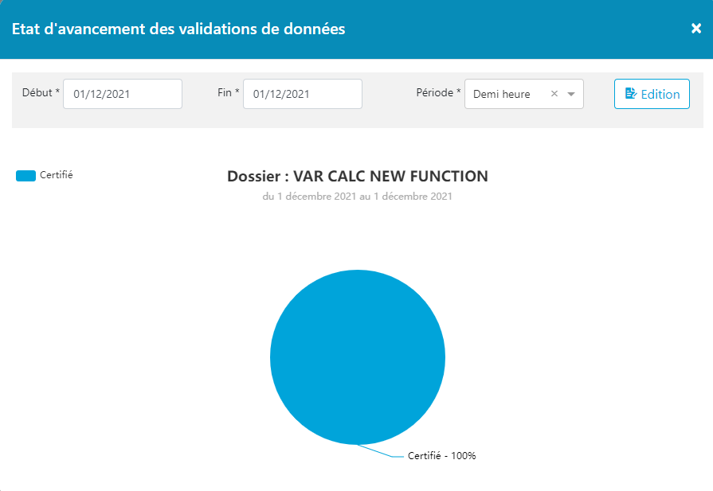
Figure 1 : Xxxx

xxxxx

xxxxx

xxxx
xxxx (voir figure 1), l’écran Edition/Validation xxxxx

Exemple
Si l’utilisateur sélectionne le 1er janvier 2022, l’écran doit afficher la première valeur du 1er janvier après minuit jusqu’au 2 janvier à minuit.
Concrètement, si l’utilisateur sélectionne un affichage avec pas de temps de 10 minutes, la plage horaire sera de 0h10 à minuit le lendemain.
Si l’utilisateur sélectionne un affichage avec pas de temps de 30 minutes, la plage horaire sera de 0h30 à minuit le lendemain.

